HLZ-27液晶身高体重秤 电子体检秤
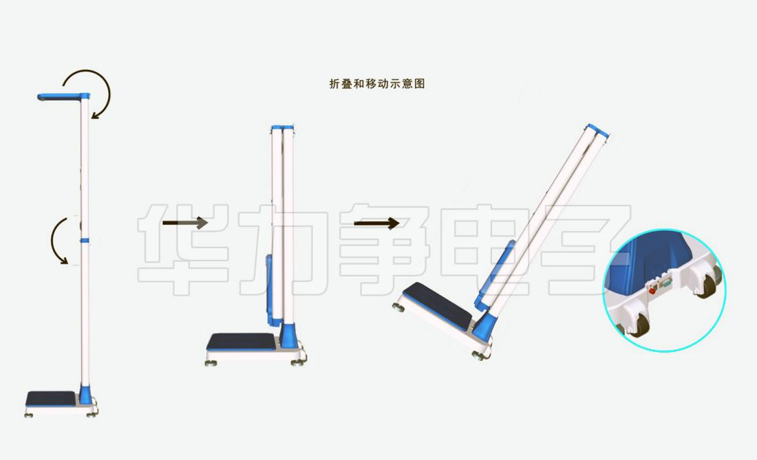

产品概述：
无接触式超声波测量身高
精密传感器测量体重
整机可以折叠并自带移动轮子
无线遥控，不受位置限制（选配）
机身轻巧，携带方便
自动计算并显示体重指数（BMI）
可选择多重语音播报
中文或英文液晶显示
RS232串行接口输出

主要参数：
身高范围：600-2000MM
分度值：0.5cm
体重范围：1-300kg
分度值：0.1kg
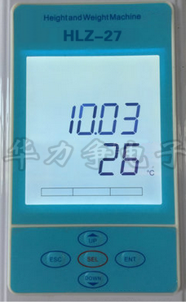
测量速度：480times/hour
整机高度：2310mm
折叠高度：1270mm
遥控距离：＞5m
工作电压：AC110-240V 50/60Hz
待机功率：＜3w
整机自重：13kg
包装重量：17kg
包装尺寸：1300mm×320mm×440mm

